

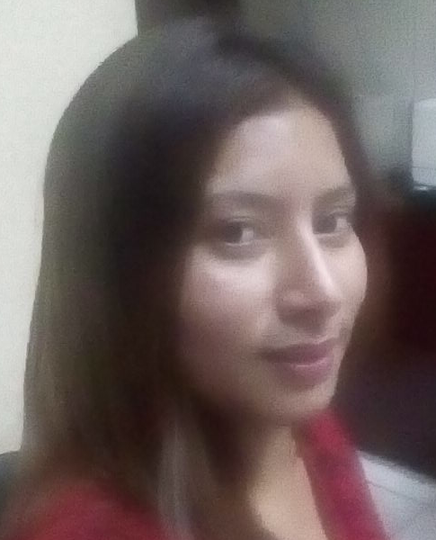
Actualmente laborando en Moncatex, cargo Servicio al cliente y ventas (2014 a la fecha)
Atender clientes y facturar, control de inventario, cuentas por cobrar, pedido de productos a proveedores, informe mensual de ventas y mercadería disponible, archivar facturas con respectivo depósito Cotizaciones, etc.

Red Comités de Migrantes y familiares de Honduras, cargo Administradora (2009-2013)
-Elaborar presupuestos financieros para solicitud de recursos o proyectos a cooperación externa.
-Elaborar informes trimestrales, semestrales y anuales de avance financiero, presentarlos a coordinadores de proyecto, directivos y cooperantes.
-Emisión de cheques y revisión de liquidaciones presentados por integrantes del equipo técnico.
-Pagos por honorarios profesionales; elaborar Planillas; pago servicios públicos, alquileres, manejo de caja chica,
-Dar cumplimiento a las recomendaciones de auditoría y a la implementación de principios internos y externos para administración y uso de fondos, manuales contables, convenios de cooperación y otros aplicables,
-Apoyo en realización de talleres y eventos etc.

Alena
Valladares
EXPERIENCIA PROFESIONAL

Perito Mercantil y Contador Publico


DATOS PERSONALES
Identidad: 0801198818707
Nombre: Alena Fabiola Valladares Carranza

ESTUDIOS PROFESIONALES
Nacionalidad: Hondureña
Universidad Nacional Autónoma de Honduras.
Pasante de la carrera de Administración de empresas agropecuarias 70% de la carrera

Instituto Nimia Baquedano Perito Mercantil y Contador Público/ año 2006

Fecha de Nacimiento: 15 de septiembre 1988

Edad: 30 años


CONTACTO

REFERENCIAS
Dirección: Col. La Era calle principal, 1° entrada, Tegucigalpa D.C

Raquel Baca
Dimex
Celular: 3391-6602

Correo: fabiola.valla21@gmail.com
Cel. 3377-1648

Ian Anwar Quiroz
World Vision
Celular: 3190-3525

HABILIDADES
- Liderazgo

-Trabajo bajo presión
Oscar Cruz
Glodis
Celular: 9707-9021

- Facilidad de palabras

- Trabajo en equipo

